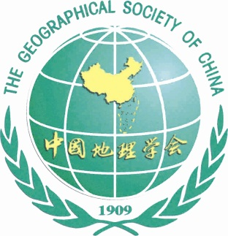

中国地理学会地理大数据工作委员会、林超地理博物馆（网络版）、辽宁师范大学联合举办
“地理标志产品、地理特色产品及其生态地理环境知识巡展”的通知
（2019年9月21-23日，大连）
通 知
中国地理学会地理大数据工作委员会2019年会第一阶段会议将于9月21-23日在辽宁师范大学（大连）举行。会议主题为“地理大数据支持实现可持续发展目标”。
围绕本次会议主题，展示祖国各地地理多样性之精华及其在传承历史、融合现代过程中可持续发展的经验和优秀案例，在年会期间中国地理学会地理大数据工作委员会、林超地理博物馆（网络版）、辽宁师范大学联合举办 “地理标志产品、地理特色产品及其生态地理环境知识巡展”。现征集展览申请。申报参展者请写附表。申报要求如下：
- 申报资格：
（1）已经获得“中华人民共和国地理标志保护产品”的管理单位、生产单位、经营单位或责任人
（2）具有鲜明地理标志性特色、拟申报“中华人民共和国地理标志保护产品”的管理单位、生产单位、经营单位或责任人
- 其他具有独特地理特征的产品管理单位、生产单位、经营单位或责任人
- 展出方式
“地理标志产品、地理特色产品及其生态地理环境知识巡展”2019年大连站采取三种方式展出：
（1）实物展出：实物样品必须是真实产品，杜绝假冒伪劣或替代；展出单位对展出产品的质量负全责，展出单位可以开展当场订购商务活动；会议对参展单位开展的商务活动不收取费用；
（2）展板展出：每个展位需有1-2个展板展出；
（3）林超地理博物馆（网络版）收录：对优秀展出案例，林超地理博物馆（网络版）将收录到馆藏，作为历史资料永久保藏和网络传播。
3．展出费用
每个展出单位参展人数限制在2-5人，参展人员按照参会人员注册，注册费：中国地理学会会员1500元/人，非地理学会会员 1900元/人 ，会议不额外收取巡展费。
4．申报截止日
有意展出单位和个人请在2019年8月31日前将申请表email到：geodb@igsnrr.ac.cn
5．申报联系人
杨艳昭 博士，邮箱：yangyz@igsnrr.ac.cn，13552680515（手机）
马军花 博士，邮箱：majh@igsnrr.ac.cn，13693615619（手机）
于 悦 博士，邮箱：yyu@lnnu.edu.cn，13130490229（手机）

6．申报表
中国地理学会地理大数据工作委员会、林超地理博物馆（网络版）、辽宁师范大学
“地理标志产品、地理特色产品及其生态地理环境知识巡展”
(2019年9月21-23日，辽宁师范大学，大连)
申报表
参展产品名称 | （20字以内）
产品简介  （产地、品质等） | （500字以内）
产品生态地理环境简介 | （200字以内）
产品及其生态地理环境管理的历史传统及现代管理特色、可持续发展经验
展出内容  （可多选） | 1 实物展  2 展板展  3 林超地理博物馆（网络版）收录
参会人员
（姓名、单位、职务、电话、地址）
联系人
典型图片1-3张

